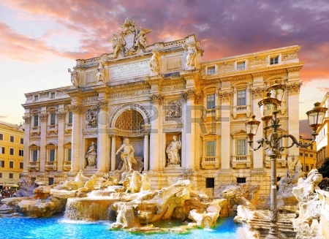
Fontaines romantiques,
La plus belle je crois, c'est la fontaine Trévi,
Elle embellit la ville de Rome et toute l'Italie.
Grandiose, d'architecture romantique, majestueuse,
Agrémentée de sublimes statues, le tout d'un blanc fabuleux,
Le bas est constitué d'éclats de rochers posés sur l'eau,
Ils tranchent avec le bleu du liquide, c'est beau.
La ville d'Esté et son jardin ont adopté dans leur décor
Une somptueuse fontaine avec de splendides jets d'eau
Puis des cascades étagées sur plusieurs escaliers,
Le spectacle est magnifique et les murmures, des mélopées,
Des chansons d'amour dans la douceur de l'eau bercée
Pour procurer des instants de grand bonheur partagé.
La fontaine du Palais Peterhof à Saint Pétersbourg en Russie
Est cousue de finesse avec ses nombreux petits jets d'eau exquis.
Les statues dorées ajoutent du prestige au tableau divin
Face à l'allée aqueuse bleue bordée d'arbres et de sapins.
Versailles n'est pas en reste, son style de fontaine est différent
Mais entourée de pierres beiges, son charme est plaisant.
Schönbrunn, le palais de Vienne sait nous épater
Avec des scènes de vie reproduites et des franges déchiquetées.
Elles sont nombreuses de par le monde, je me suis arrêtée
Sur les plus poétiques, enchanteresses pour vous émerveiller.
Marie Laborde.

